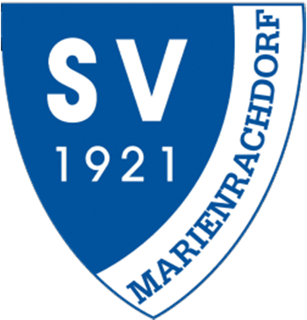

Hygienekonzept des SV Marienrachdorf

Ansprechpartner: Marc Freidig (Hygienebeauftragter)

Informationen für Spieler und Zuschauer

Stand: 11.08.2020

Hinweise für Zuschauer:

Geparkt wird auf dem Parkplatz 2. Sollte dieser voll sein, kann einseitig auf der Zugangsstraße geparkt werden.
Hinter dem Parkplatz 1 geht es rechts zum Zugangstor (s. Karte). Hier werden die Personalien erfasst und ein Block zugeteilt. Hier können die Hände desinfiziert werden. Die Zufahrt erfolgt über die Straße „Am Bahnhof“. S. Karte.
Der Bereich hinter den Spielerbänken (darf nur für den Zugang des Blocks betreten werden, wenn keine Spieler sich hier aufhalten) und im Innenbereich (vor der Bande) sind hierbei tabu.
Der Block darf nur noch für den Gang zur Toilette oder zur Gastronomie verlassen werden. Das Verlassen erfolgt über den Ausgang. Der neue Zutritt wieder über den Zugang. Das Zusammentreffen mit den Spielern sollte hierbei vermieden werden.
Nach dem Spiel soll gewartet werden, bis alle Spieler den Platz verlassen haben und dann erfolgt der Ausgang über die gekennzeichnete Tür.

Hinweis für Spieler:
Geparkt wird auf dem Parkplatz 1+2. Sollte dieser voll sein, kann einseitig auf der Zugangsstraße geparkt werden.
Zum Umziehen können beide Kabinen des Sportlerheims genutzt werden. Die Heimmannschaft zieht sich in anderen Räumlichkeiten (Gastronomie; Grillhütte) um.
Der Zugang zum und Abgang vom Platz erfolgt ausschließlich durch das obere Tor (Ausgang).
Der Innenbereich vor der Bande sowie der Bereich hinter den Spielerbänke sind ausschließlich für die Mannschaften und Offiziellen reserviert.
Nach dem Spiel bitte umgehend den Sportplatz verlassen und die Umkleidekabinen aufsuchen. Wenn gewünscht kann gerne geduscht werden. Es stehen in Jeder Kabine 3 Duschen zur Verfügung.
Bitte im Anschluss die Umkleidekabinen schnellstmöglich räumen, so dass auch die Heimmannschaft noch duschen kann.

Die allgemeinen Hygieneregeln gelten zusätzlich und können auf unserer Homepage
Unter www.svm1921.de eingesehen werden.

